Δελτίο Τύπου

Θεατροπαιδαγωγικές δράσεις του Τμήματος Θεατρικών Σπουδών
Ακαδ. έτος 2023-24

Στο Τμήμα Θεατρικών Σπουδών του Πανεπιστημίου Πελοποννήσου κάθε χρόνο αναπτύσσονται ποικίλες θεατροπαιδαγωγικές δράσεις με στόχο τη θεωρητική και πρακτική ενίσχυση των φοιτητών και των φοιτητριών που θα απασχοληθούν στην εκπαίδευση ως θεατρολόγοι/θεατροπαιδαγωγοί, αλλά και αποσκοπώντας στην εξωστρέφεια του Τμήματος και τη σύνδεση με την κοινωνία.
Στο πλαίσιο αυτό η διδάσκουσα Κατερίνα Κωστή, Δρ. Θεατροπαιδαγωγός, αναλαμβάνει διάφορες συνεργασίες με τη συνδρομή των φοιτητών και των φοιτητριών που συμμετέχουν στα αντίστοιχα μαθήματα. Οι συνεργασίες κατά το τρέχον ακαδημαϊκό έτος 2023-24 συμπεριέλαβαν διάφορες δράσεις, όπως αναφέρονται παρακάτω.
Στις 9/11/2023 πραγματοποιήθηκε επίσκεψη στην Εθνική Πινακοθήκη Παράρτημα Ναυπλίου, όπου φοιτητές και φοιτήτριες εργάστηκαν εφαρμόζοντας τεχνικές του εκπαιδευτικού δράματος/θεάτρου πάνω σε εκθέματα από την έκθεση "Αγώνας των Ελλήνων για την Ανεξαρτησία – 1821" και σε εκθέματα της περιοδικής έκθεσης ΜΥΘΟΙ ΚΑΙ ΣΥΜΒΟΛΑ στη Νεοελληνική Τέχνη (19ος-αρχές 20ού αιώνα). Από τις εργασίες αυτές προέκυψε μουσειοπαιδαγωγικό υλικό το οποίο στάλθηκε στο Μουσείο προς αξιοποίηση σε ανάλογες δράσεις του. Η δράση αναπτύσσεται κάθε χρόνο στο πλαίσιο του μαθήματος «Παιδαγωγική του Θεάτρου VΙ: Θεατροπαιδαγωγικά προγράμματα σε κοινωνικούς χώρους και φορείς».
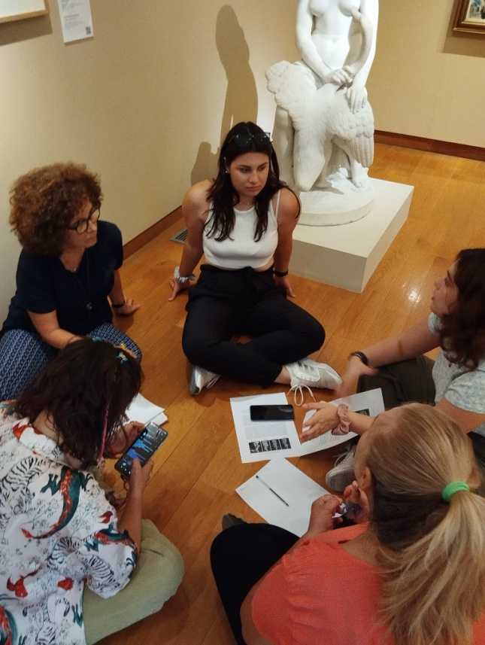
Στις 27/11/2023 και 29/11/2023 πραγματοποιήθηκαν δύο επισκέψεις στον Οίκο Ευγηρίας Ίδρυμα Μαρίας Κ. Ράδου για την ανάπτυξη προγραμμάτων δραστηριοτήτων με ομάδα ηλικιωμένων που ζει μόνιμα στον χώρο. Τα προγράμματα αναπτύχθηκαν με τη λογική του «θεάτρου/δράματος των αναμνήσεων» (reminiscence theatre/drama) σε συνάρτηση με τις ανάγκες των ηλικιωμένων. Η δραστηριότητα που αναδείχτηκε είναι αυτή των «αφηγήσεων ζωής», που καθιστά τους ηλικιωμένους, ακόμη κι εκείνους οι οποίοι αντιμετωπίζουν προβλήματα γνωστικής έκπτωσης, άνοιας κλπ, ικανούς να συνδεθούν με το παρελθόν τους, ανακτώντας μια αίσθηση πληρότητας και «ακεραιότητας του εγώ», σύμφωνα με τον Erikson. Η δράση αναπτύχθηκε στο πλαίσιο του μαθήματος «Παιδαγωγική του Θεάτρου VΙ: Θεατροπαιδαγωγικά προγράμματα σε κοινωνικούς χώρους και φορείς».
Την Παρασκευή, 01/12/2023, η διδάσκουσα κ. Κωστή προσκεκλημένη του Νέου Σχολείου στην Αργολίδα, ανέπτυξε θεατροπαιδαγωγικό πρόγραμμα για τη διδασκαλία της Ιστορίας με τίτλο: «Καποδίστριας: Τύραννος ή Ηγέτης;». Στο πρόγραμμα συμμετείχαν μαθητές της Γ’ Γυμνασίου του σχολείου, ενώ το παρακολούθησαν φιλόλογοι του νομού Αργολίδας ως δειγματική διδασκαλία.
Στις 7/12/2023 και 14/12/2023 πραγματοποιήθηκαν δύο επισκέψεις στο Κατάστημα Κράτησης Αγροτικών Φυλακών Ναυπλίου για την ανάπτυξη θεατροπαιδαγωγικών προγραμμάτων με εγκλείστους. Τα προγράμματα είχαν τη μορφή εργαστηριακής άσκησης φοιτητών και φοιτητριών του Τμήματος Θεατρικών Σπουδών στο πλαίσιο του μαθήματος «Παιδαγωγική του Θεάτρου VΙ: Θεατροπαιδαγωγικά προγράμματα σε κοινωνικούς χώρους και φορείς», το οποίο αφορά σε εφαρμογές θεατρικοπαιδαγωγικών προγραμμάτων σε χώρους κοινωνικής αναφοράς. Τα προγράμματα έφεραν τον τίτλο «Γνωρίζοντας τον εαυτό: διερευνώντας ταυτότητες» και το περιεχόμενό τους ήταν απόλυτα συμβατό με τις ανάγκες των ανθρώπων που ζουν σε σωφρονιστικά ιδρύματα, καθώς είχαν κατ’ εξοχήν στόχο τη μάθηση, αλλά και την προετοιμασία για την επανένταξη στην κοινωνία.
Στις 18/01/2024 πραγματοποιήθηκε επίσκεψη από τη διδάσκουσα, κ. Κωστή, στο Ψυχιατρικό Τμήμα Γ.Ν. Αργολίδας- Ομάδα ψυχοκοινωνικής αποκατάστασης. Στην προγραμματισμένη επίσκεψη, που έγινε στο πλαίσιο του μαθήματος «Παιδαγωγική του Θεάτρου VΙ: Θεατροπαιδαγωγικά προγράμματα σε κοινωνικούς χώρους και φορείς», δεν συμμετείχαν φοιτητές και φοιτήτριες, λόγω της κατάληψης υπό την οποία τελούσε το Τμήμα. Κατά την επίσκεψη αναπτύχθηκε θεατροπαιδαγωγικό πρόγραμμα με έμφαση σε ασκήσεις χαλάρωσης, εμπιστοσύνης και δημιουργικότητας, καθώς και σε δραστηριότητες κριτικής σκέψης και έκφρασης.
Στις 4/4/2024 το 3^{ο} Γυμνάσιο Κέρκυρας επισκέφτηκε το Τμήμα Θεατρικών Σπουδών και παρακολούθησε ειδικά σχεδιασμένο θεατροπαιδαγωγικό πρόγραμμα με στόχο τη σύνδεση και τον κόσμο της εφηβείας. Το πρόγραμμα σχεδιάστηκε στο πλαίσιο του μαθήματος «Δραματική Τέχνη στην Εκπαίδευση και Δημιουργικότητα» και είχε στόχο τόσο την ενίσχυση των μαθητών και μαθητριών του σχολείου με δράσεις συμβατές με την ηλικία τους, όσο και την ενδυνάμωση των φοιτητών και φοιτητριών σε θέματα διαχείρισης ομάδας και εμψύχωσης.
Στις 22/4/2024 η Ομάδα ψυχοκοινωνικής αποκατάστασης του Ψυχιατρικού Τμήματος Γ.Ν. Αργολίδας επισκέφτηκε το Τμήμα Θεατρικών Σπουδών και παρακολούθησε ειδικά σχεδιασμένο θεατροπαιδαγωγικό πρόγραμμα με στόχο τη δημιουργική έκφραση των μελών της ομάδας και των φοιτητών και φοιτητριών. Το πρόγραμμα σχεδιάστηκε στο πλαίσιο του μαθήματος «Δραματική Τέχνη στην Εκπαίδευση και Δημιουργικότητα».
Στις 23/4/2024 φοιτητές και φοιτήτριες του Τμήματος με τη διδάσκουσα, κ. Κωστή, επισκέφτηκαν το 1^{ο} ΕΠΑΛ Ναυπλίου για ένα ακόμη θεατροπαιδαγωγικό πρόγραμμα με θέμα τον ιδανικό κόσμο των εφήβων. Η επίσκεψη έγινε στο πλαίσιο του μαθήματος «Δραματική Τέχνη στην Εκπαίδευση και Δημιουργικότητα».
Στις 15/5/2024 φοιτητές και φοιτήτριες του Τμήματος Θεατρικών Σπουδών υποδέχτηκαν το Γυμνάσιο Αγίων Θεοδώρων στο πλαίσιο του μαθήματος «Εισαγωγή στη διδακτική του θεάτρου στην πρωτοβάθμια και δευτεροβάθμια εκπαίδευση». Οι μαθητές συμμετείχαν σε θεατροπαιδαγωγικό πρόγραμμα προσαρμοσμένο στις ανάγκες της ηλικίας τους.
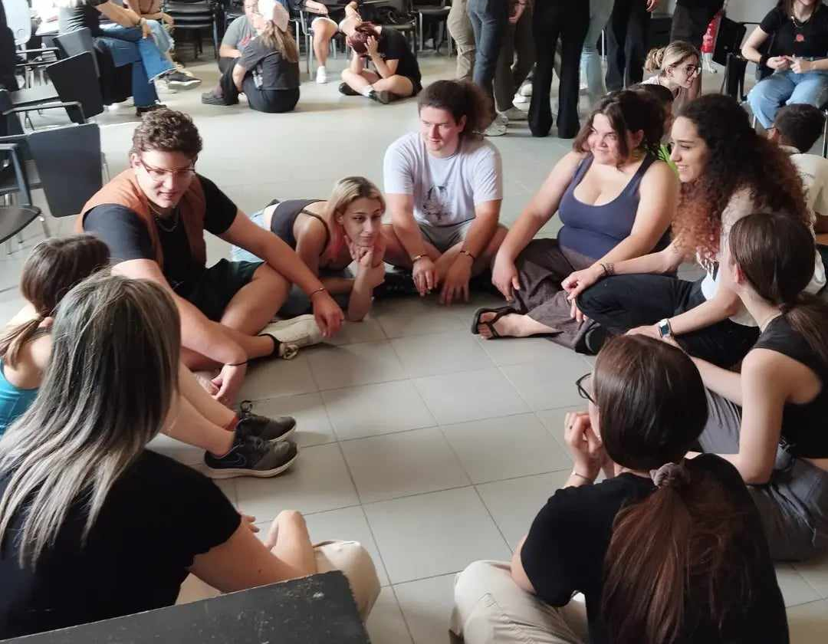
Στις 17/06/2024 φοιτητές και φοιτήτριες του μαθήματος «Δραματική Τέχνη στην Εκπαίδευση και Δημιουργικότητα» παρουσίασαν με τη μορφή σύντομων παραστάσεων σειρά σκοτεινών ιστοριών σε εκδήλωση με τίτλο «Ιστορίες για αγρίους: Αφηγήσεις μαύρων παραμυθιών». Η εκδήλωση έγινε στο προαύλιο του κτηρίου της Σχολής Καλών Τεχνών στην Άρια.
Στις 20/5/2024 στο πλαίσιο του μαθήματος «Δραματική Τέχνη στην Εκπαίδευση και Παιδαγωγική της Συμπερίληψης» μαθητές και μαθήτριες από το Ε.Ε.Ε.Ε.Κ. Αργολίδας επισκέφτηκαν το Τμήμα θεατρικών Σπουδών, για να συμμετάσχουν σε πρόγραμμα ειδικά διαμορφωμένο για τις ανάγκες τους.
Επισημαίνεται ότι μερικά από τα μαθήματα παιδαγωγικών είναι ανοιχτά σε εξωτερικούς ακροατές.

